小学校１年生 さんすう １５ どちらが ひろい No.１
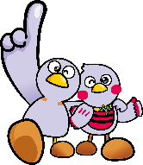
（ ）ねん（ ）くみ（ ）ばん

なまえ（ ）
１ いろがようしの ひろさを くらべます。くらべかたで よいものに ○を つけ
ましょう。

（ ） （ ） （ ）

２ ㋐と ㋑では、どちらが ひろいでしょうか。
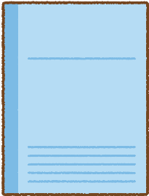
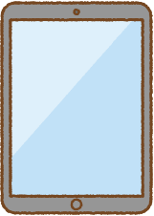
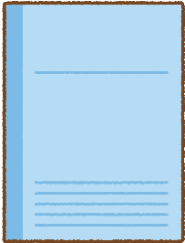
㋐ ㋑

３ ㋒と ㋓では、 どちらが ひろいでしょうか。
㋒ ㋓

４ ㋔と ㋕では、 どちらが ひろいでしょうか。
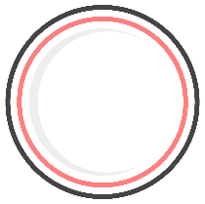
㋔ ㋕

小学校１年生 さんすう １５ どちらが ひろい No.２
（ ）ねん（ ）くみ（ ）ばん

なまえ（ ）
１ ㋐と ㋑では どちらが ひろいでしょうか。

㋐ ㋑

２ ㋒と ㋓では どちらが ひろいでしょうか。

㋒ ㋓

３ はるとさんと なつみさんが じんとり あそびを しました。 じゃんけんで かったら、１ます ぬります。 □に はいる かずや ことばを かきましょう。

はると なつみ

はるとさんは ますぶん、 なつみさんは ますぶん です。
ひろさを くらべると、 さんの ほうが、 ますぶん
ひろいです。

